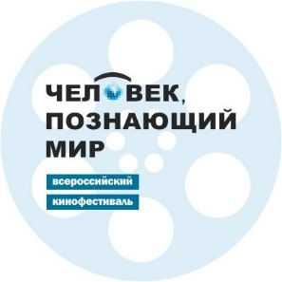
ЗАЯВКА НА АККРЕДИТАЦИЮ
(ДЛЯ ЖУРНАЛИСТОВ)
Пожалуйста, внимательно ознакомьтесь с условиями и порядком аккредитации на наше мероприятие.
Официальная аккредитация СМИ:
Журналистам, заранее подавшим заявки на аккредитацию (форма прилагается) на фирменном бланке редакции, где гарантируется обязательная публикация материалов XI Всероссийском кинофестивале «ЧЕЛОВЕК, ПОЗНАЮЩИЙ МИР» в печатном или интернет-изданиях, подготовке ТВ сюжета, другое, будут выданы:
- бейдж «ПРЕССА» с персональным номером , который дает право на участие во всех мероприятиях фестиваля;
- пресс-пакет (пресс-релиз, расписание мероприятий, расписание показов, каталог, фирменный блокнот);
Присылайте ваши заявки на почту orgsmi.kerch@mail.ru (в теме письма укажите, пожалуйста, «аккредитация СМИ ЧПМ»)
Заявки за аккредитацию принимаются с 10 по 20 октября включительно.
ВНИМАНИЕ! Заявки, присланные позже указанного срока, рассматриваться не будут.
Трансфер для представителей СМИ не предусматривается.
Дирекция Фестиваля оставляет за собой право отказать в аккредитации редакции или определенному журналисту.

Форма
ЗАЯВКА
НА АККРЕДИТАЦИЮ
для участия в XI Всероссийском кинофестивале
«ЧЕЛОВЕК, ПОЗНАЮЩИЙ МИР»

Дата: Место для ввода текста.
- Информация о СМИ
Тип СМИ: Место для ввода текста.
Название: Место для ввода текста.
Адрес редакции: Место для ввода текста.
Телефон: Место для ввода текста.
Контактный e-mail: Место для ввода текста.

- Аккредитованное лицо (ФИО, должность):
- Место для ввода текста.
- Место для ввода текста.
- Место для ввода текста.
- Место для ввода текста.
- Место для ввода текста.

_____________________ ______________________________________
Подпись Расшифровка подписи

Печать
(для юридических лиц)

Регистрируя данную форму, вы подтверждаете свое согласие на достоверное освещение событий фестиваля в своих СМИ и предоставление ссылок на публикации или видеоматериалы в своих агентствах. Также вы подтверждаете, что предоставляете организаторам своё согласие на обработку и хранение ваших персональных данных.

